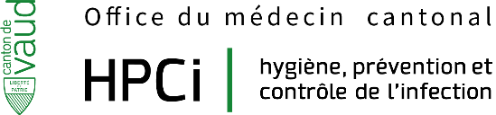

Formation/Cours
Prévention du risque infectieux
Niveau 1

RESUME

Public  Personnel soignant non-infirmier des EMS (Aide-infirmier, aide-soignant et auxiliaire de soin, équipe socio-culturelle, ASA, ASE et éducateur)  Objectifs  - Mise à jour des connaissances en prévention des infections  Intervenant  Infirmier-ère HPCI régional  Unité cantonale HPCi | Descriptif du cours :  - Rappel théorique  - Infections associées aux soins  - Agents infectieux  - Mode de transmission des microorganismes  - Précautions Standard  - Mesures Additionnelles

DATE
08/02/2024
HORAIRE
De 13h30 à 16h30

LIEU
CHUV-Hôpital Orthopédique, Auditoire Placide Nicod.
Av. Pierre-Decker 4, 1005 Lausanne

BULLETIN D’INSCRIPTION

Nom et prénom | Fonction | Etablissement | Adresse E-mail
Nom, prénom 1 | Fonction 1 | Etablissement 1 | Email 1
Nom, prénom 2 | Fonction 2 | Etablissement 2 | Email 2
Nom, prénom 3 | Fonction 3 | Etablissement 3 | Email 3
Nom, prénom 4 | Fonction 4 | Etablissement 4 | Email 4
Nom, prénom 5 | Fonction 5 | Etablissement 5 | Email 5

Renvoyez votre bulletin d’inscription par courriel à :
coralie.riccio@vd.ch
Maximum10 jours avant la date du cours.

